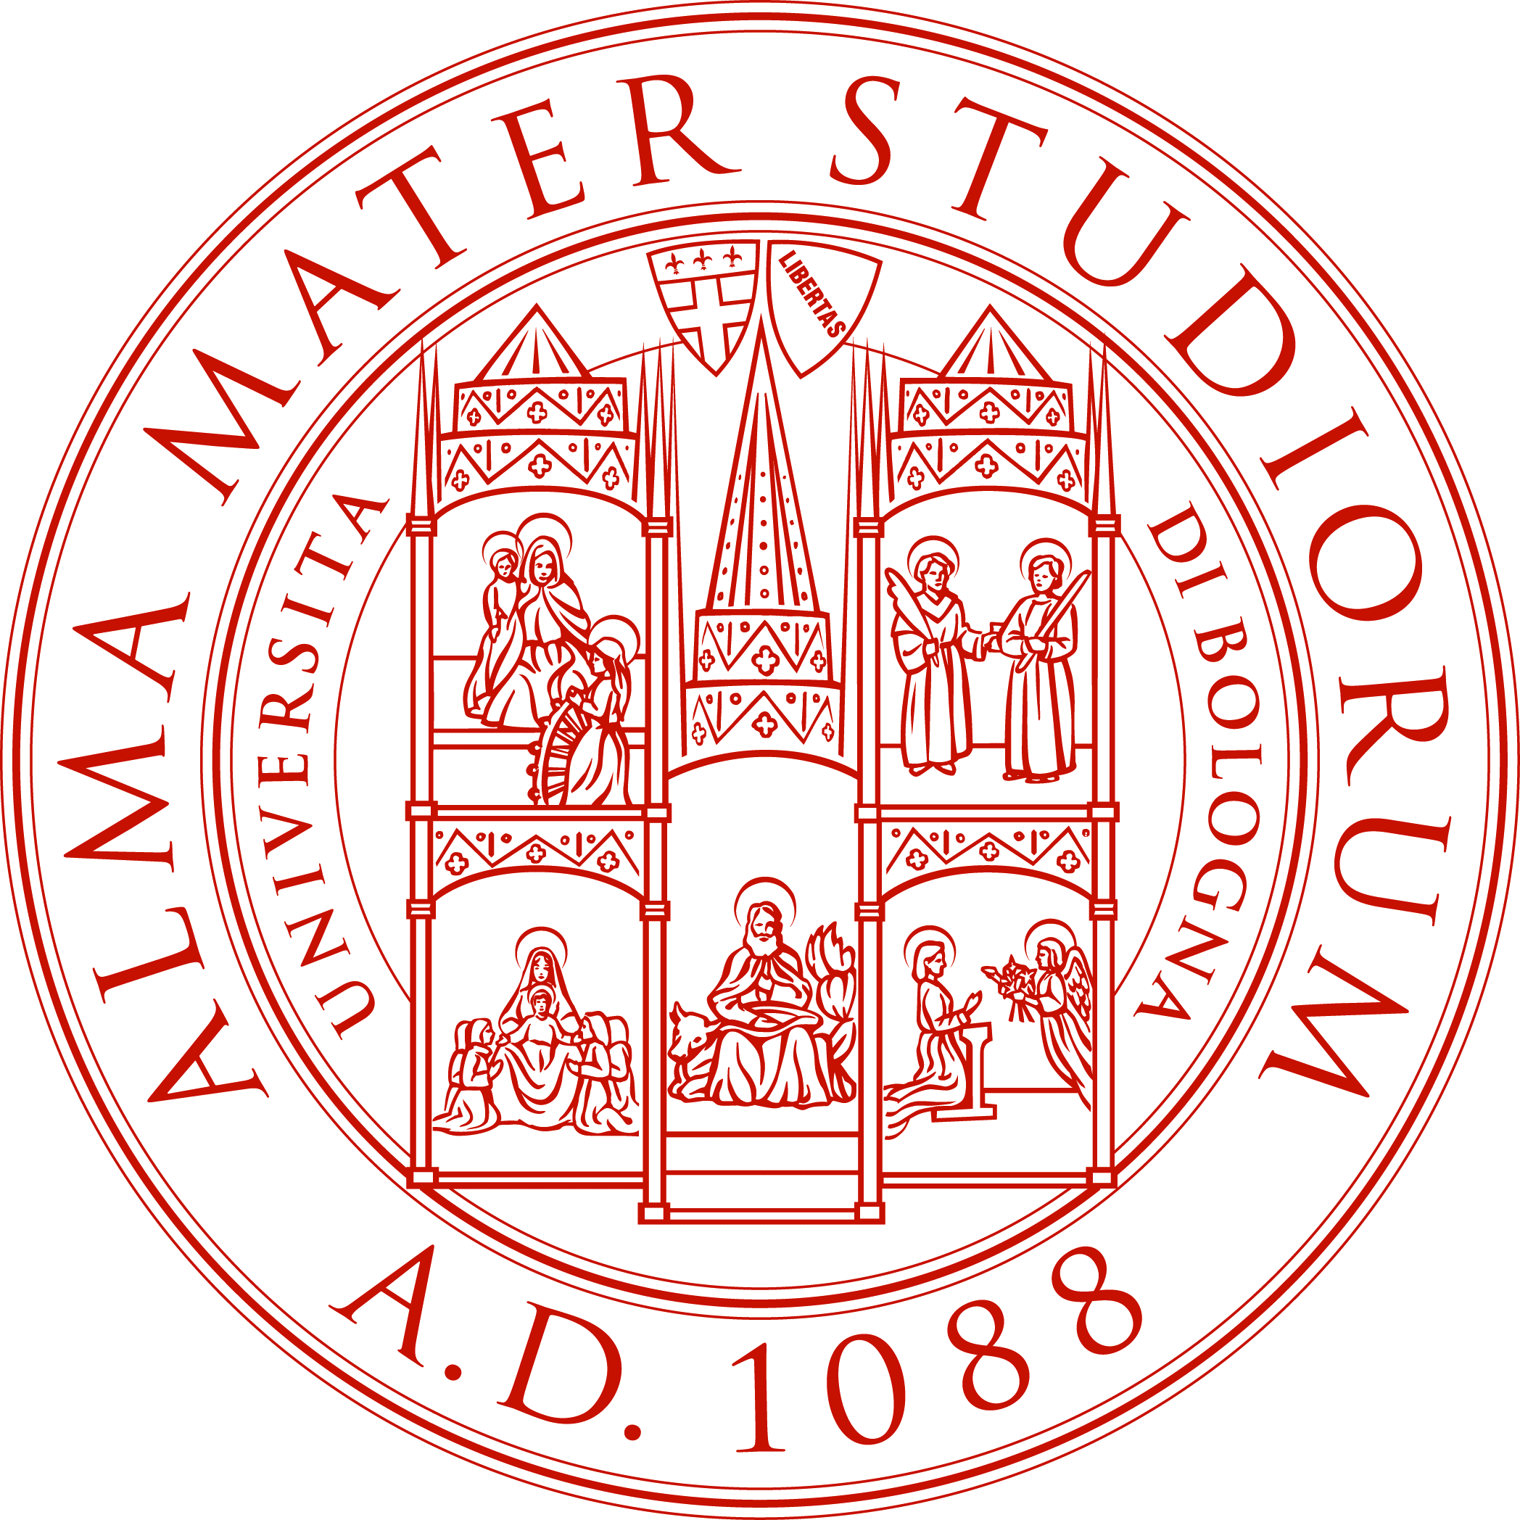
MASTER UNIVERSITARIO
di I livello
“DIRITTO DEL LAVORO”
Università degli Studi di Bologna
a.a. 2018/2019

Giovedì 4 aprile 2019
Ore 15-17 Giustizia del lavoro (P. Biavati)
Ore 17-19: European Labour Law (E. Traversa)
Aula 12

Venerdì 5 aprile 2019
Ore 14-16 Giustizia del lavoro (E. Gabellini)
Ore 16-18: European Labour Law (E. Traversa)
Aula 2

Sabato 6 aprile 2019
Ore 9-12 Disciplina del pubblico impiego (S. Mainardi) Privatizzazione e fonti
Aula 2

Giovedì 11 aprile 2019
Ore 15-17 Giustizia del lavoro (E. Gabellini)
Ore 17-19: Seminario (L. De Angelis: “I licenziamenti tra recenti arresti della corte di cassazione e la sentenza n. 194/2018 della corte costituzionale)
Aula 2

Venerdì 12 aprile 2019
Ore 14-16 Seminario (L. Broccoli “Il rapporto di lavoro pubblico in ambito sanitario”)
Ore 16-19 Seminario (P. Campanella: “Il mobbing”)
Aula 2

Sabato 13 aprile 2019
Ore 9-11 Seminario (P. Campanella: “Il mobbing”)
Aula 2

INTERRUZIONE FESTIVITA’ PASQUALI

Venerdì 26 aprile 2019
Ore 14-17 Giustizia del lavoro (E. Gabellini)
Ore 17-19 Gestione delle risorse umane (testimonianza aziendale: Francesco Bonvicini, Direttore del personale di Alfa Wassermann)
Aula 2

Sabato 27 aprile 2019
Ore 9-11 Disciplina del pubblico impiego (M. Navilli) Contrattazione collettiva nazionale e integrativa Ore 11-13
Aula 2

Giovedì 2 maggio 2019
Ore 14-17 Disciplina del pubblico impiego (M. Navilli) Reclutamento e flessibilità contrattuali
Ore 17-19 Gestione delle risorse umane (F.M. Barbini)
Aula 2

Venerdì 3 maggio 2019
Ore 14-16 Giustizia del lavoro (E. Gabellini)
Ore 16-18 Disciplina del pubblico impiego (E. Gragnoli) Mansioni e Jus variandi 1
Aula 1

Sabato 4 maggio 2019
Ore 9-11 Gestione delle risorse umane (testimonianza aziendale: Dott. Giuseppe Nardacchione, Direttore relazioni industriali Lamborghini)
Ore 11-13 Giustizia del lavoro (E. Gabellini)
Aula 2

Giovedì 9 maggio 2019
Ore 14-16 Gestione delle risorse umane (testimonianza aziendale: Francesco Bonvicini, Direttore del personale di Alfa Wassermann)
Ore 16-19 Disciplina del pubblico impiego (A. Boscati) La dirigenza
Aula Seminari di viale Filopanti nr.9

Venerdì 10 maggio 2019
Ore 14-16 Giustizia del lavoro (E. Gabellini)
Ore 16-18 Diritto sanzionatorio del lavoro (R. Salomone / A. Mattei)
Aula 1

Sabato 11 maggio 2019
Ore 9-12 Diritto sanzionatorio del lavoro (D. Castronuovo)
Aula 22

Giovedì 16 maggio 2019
Ore 14-17 Diritto sanzionatorio del lavoro (M. Novella)
Ore 17-19 Seminario (C. Zoli “Il rapporto di lavoro del socio di cooperativa”)
Aula 32

Venerdì 17 maggio 2019
Ore 15-17 Seminario (M. Coralli, M. Manzoni e L. Vismara “Il welfare aziendale”)
Ore 17-19 Diritto sanzionatorio del lavoro (R. Salomone / A. Mattei)
Aula 11

Sabato 18 maggio 2019
Ore 9-11 Seminario (Testimonianza aziendale Dott. R. Mazzoni, Responsabile HR Italtractor)
Ore 11-13 Disciplina del pubblico impiego (E. Gragnoli) Mansioni e Jus variandi 2
Aula 22
Giovedì 23 maggio 2019
Ore 14-17 Disciplina del pubblico impiego (R. Salomone / A. Mattei)
Ore 17-19 European Labour Law (E. Traversa)
Aula 32

Venerdì 24 maggio 2019
Ore 15-17 Seminario (M. Dallacasa: “Nozione di subordinazione nel diritto europeo”)
Ore 17-19 Diritto sanzionatorio del lavoro (D. Castronuovo)
Aula 1

Sabato 25 maggio 2019
Ore 9-11 Diritto sanzionatorio del lavoro (D. Castronuovo)
Ore 11-13 Diritto sanzionatorio del lavoro (S. Canestrari)
Aula 12

Giovedì 30 maggio 2019
Ore 14-18 Gestione delle risorse umane (F.M. Barbini)
Aula 12

Venerdì 31 maggio 2019
Ore 14-18 Gestione delle risorse umane (F.M. Barbini)
Aula 2

Sabato 1 giugno 2019
Ore 10-13 Seminario (M.A. Lupoi)
Aula 12

